**Wat is het doel van het project?**

Het doel van het project is het maken van een blog waarin wij informatie geven over Minecraft.

**Wie en wat is het team?**

Het team bestaat uit 5 mensen namelijk: Stan de rijk, Nathan Doussa, Denise Verhoef, Tygo Houweling en Fabian Geurtsen. In dit team hebben wij rollen aan iedereen gegeven en die rollen zijn als volgt: Stan, Tygo en Nathan zijn programmeurs. Dan hebben we de rol Scrum Master en die rol heeft Denise gekregen. En als laatste hebben we de rol Product Owner deze rol hebben wij gegeven aan Fabian.

**Waar kun je de documentatie vinden?**

Onze Documentatie kan je vinden in Github, in Github zetten wij alles als het gaat om onze code, documentatie etc.

**Waar kun je het scrumboard vinden?**

Wij hebben ons scrumboard gemaakt op de site genaamd Azure Devops, hierin zetten wij dus alle User story’s over wat wij in de sprint willen maken.

**Wireframes**

**https://lucid.app/lucidchart/44f5f022-e36c-45cd-a7f8-54bdb62bc364/edit?invitationId=inv_f16a262b-772e-4be5-8530-10730dd110ba&page=2vQf8EkSz3YG#**

HomePage wireframe:

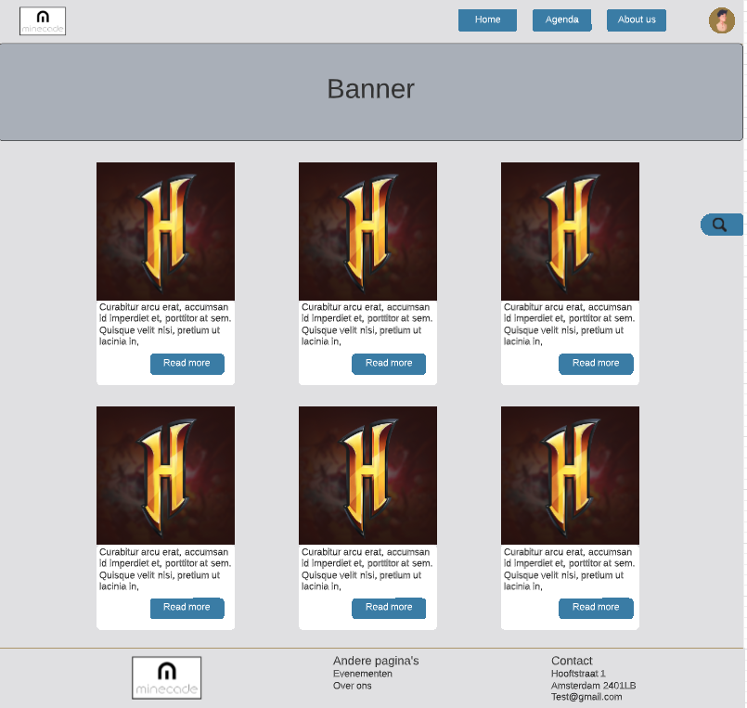

Contact/Over ons page styling:

**Datamodel:**

**Manier van werken**

De manier waarmee wij werken is: wij willen zo veel mogelijk maken met de codeer taal MVC, sommige functionaliteiten maken we ook in javascipt of HTML.

**Waar kun je onze code vinden?**

Zoals eerder vermeld zetten wij alles zoals onze code en onze documentatie etc, allemaal in Github.

**Hoe communiceren wij als team?**

Als team hebben wij een Discord server gemaakt waar we alles in overleggen en die wij hebben gelinkt aan onze Github, ook zitten we natuurlijk veel samen op school en tijdens deze school tijden overleggen we ook erg veel samen.

**En de toegang tot de database.**

Toegang tot de database word vervolgt, wij moeten nog een database aanmaken.